Конспект коррекционно-образовательной деятельности для детей подготовительной группы компенсирующей направленности с ТНР
на тему: «НАШЕ ОТЕЧЕСТВО»
Цель: Формировать монологическую связную речь (пересказ)
Образовательные области:
- Познавательно-речевое развитие:
- Развиваем навык пересказа;
- Продолжать учить составлять распространенные предложения с опорой на зрительные картинки;
- Совершенствовать навыки развития диалогической речи.
- Продолжать развивать умение грамматически-правильно оформлять предложения, связующие звенья между предложениями в контексте рассказывания
- Развивать слуховое и зрительное внимание, память, мышление;
- Социально-личностное развитие:
- Работать над эмоциональной выразительностью речи;
- Формировать положительную установку, доброжелательность на занятии;
- Развивать навыки сотрудничества друг с другом.
- Физическое развитие:
- Формировать координацию речи с движением;

Ход занятия:
- Развиваем слуховое внимание, тренируем память.
Учитель-логопед читает детям рассказ: «НАШЕ ОТЕЧЕСТВО»
Наше отечество, наша Родина — матушка Россия. Отечеством мы зовем Россию потому, что в ней жили наши отцы и деды. Родиной мы зовем ее потому, что в ней мы родились, а матерью — потому, что она вскормила нас своим хлебом, вспоила своими водами, выучила своему языку. Много есть на свете и кроме России всяких хороших государств, но одна у человека родная мать, одна у него и Родина.
По К. Ушинскому
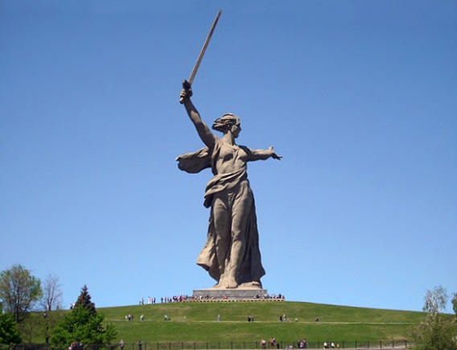
- «Анализируем, рассуждаем» Развиваем диалогическую речь, построение конструктивного диалога по услышанному рассказу по заготовленным вопросам.
Учитель-логопед задает вопросы по действию рассказа, а дети на них отвечают распространенными предложениями.
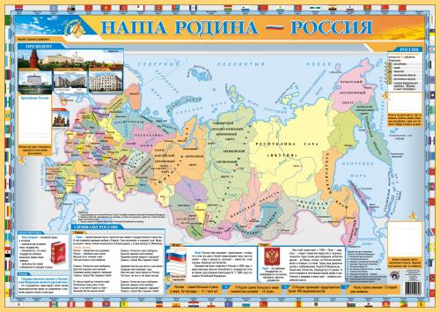
- «Фантазируем, сочиняем» Развиваем фантазию. Придумываем связующие звенья между предложениями.
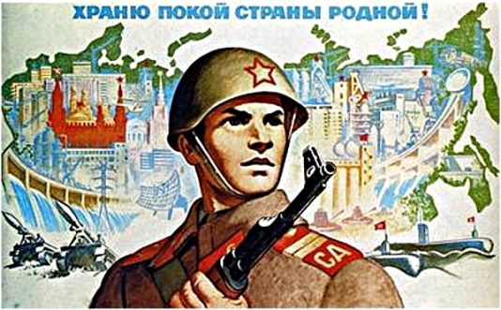

Педагог с детьми придумывает различные варианты развития рассказа.
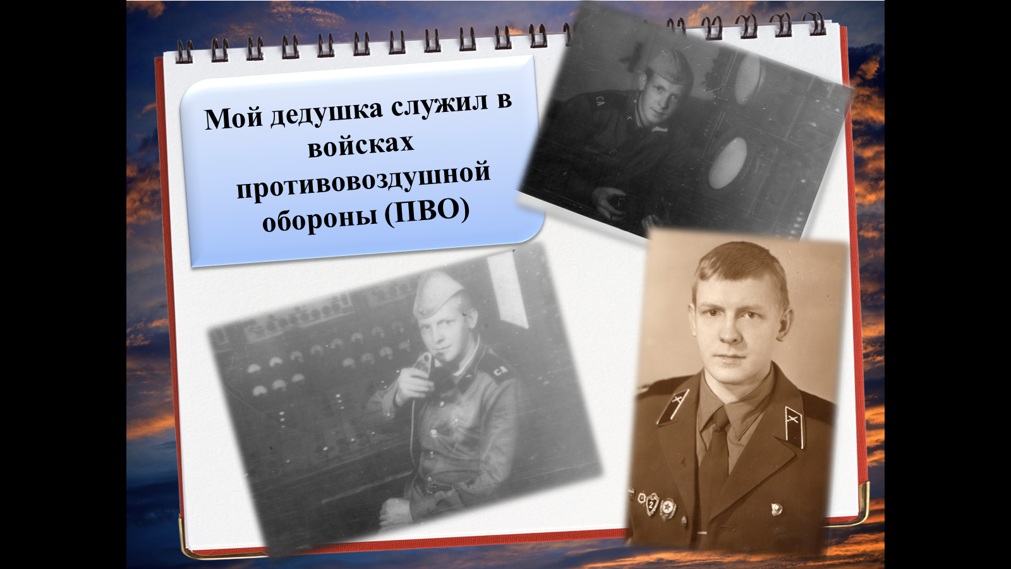
- «У меня слова, а у вас предложение» Педагог предлагает 2-3 слова, а воспитанникам необходимо составить по ним распространенное предложение .
- Динамическая пауза. Учитель-логопед проводит физкультурную минутку:
Солдаты выстроились в ряд и готовы идти на парад.
Как солдаты на параде мы шагаем ряд за рядом
Левой - раз, левой - раз, посмотрите все на нас.
Мы захлопали в ладоши, дружно, веселее,
Застучали наши ножки громче и быстрее.
По коленочкам ударим, тише, тише, тише,
Ручки наши поднимаем, выше, выше, выше.
Завертелись наши ручки, опустились.
Мы на месте покружились и остановились.
Мы руками хлоп, хлоп, мы ногами топ, топ.
Мы глазами миг, мг, мы плечами чик, чик.
Раз – сюда, два – сюда, повернись вокруг себя.
Сели – встали, сели – встали, словно Ванькой-встанькой стали.
А теперь пустились вскачь, словно мой веселый мяч.
Красный, синий, голубой, не угнаться за тобой.
Снова выстроились в ряд, словно вышли на парад.
Левой – раз, левой – два, заниматься нам пора.
- «Слушаем и пересказываем»
Учитель-логопед еще раз читает рассказ, после чего, каждый ребенок составляет свой пересказ с опорой на зрительную схему, но со своей придуманной концовкой рассказа.
- Подведение итога занятия:
- Что мы с Вами делали в начале занятия?
- Кто написал рассказ «Наше отечество»?
- Для чего мы с Вами придумывали различные варианты концовки рассказа?
- А что мы с Вами делали с предложенными словами?
- Во что еще мы с вами играли?

